## C:\Users\Administrator\Pictures\动物园ui示意图\动物园首页.jpg封面页（登录页）：

小程序进入封面页，点击按钮“进入游戏”进行授权

**封面页ui：**

底图为与游戏内容相关，带有角色及动物，且带有游戏名称“动物跑酷”的logo。

底部有一个按钮“进入游戏”，点击弹出小程序授权页面

## C:\Users\Administrator\Pictures\动物园ui示意图\动物园主界面3.jpg游戏首页：

从封面页点击进入游戏后进入游戏首页。

顶部显示用户头像，等级，金币。

展示游戏名字logo。

功能按钮：

1. **开始游戏**，点击开始游戏进入游戏画面
2. **我的动物**，点击进入动物收藏页面
3. **排行榜**，点击进入排行榜页面
4. **分享小游戏**，点击可进行小程序分享

## C:\Users\Administrator\Pictures\动物园ui示意图\排行示意图.jpg排行榜界面：

从游戏首页和动物收藏界面点击“排行榜”按钮进入排行榜界面。点击“返回”，返回到来源页面。

顶部显示标题“好友排行榜”

显示好友排行榜信息（已进行过游戏的好友的成绩排行）

Ui以排行榜形式表现，前三名应有突出表现123。（类似右图）

1. 用户头像和用户名
2. 用户等级
3. 跑酷最长距离
4. 驯服动物数量

排行榜底部显示用户自己的成绩。

**底部两个分享按钮，分享方式包括：**

1. 查看群排行，转发到群内查看在当前群内的排行信息
2. 炫耀一下，转发到聊天内，分享炫耀自己的跑酷成绩

## C:\Users\Administrator\Pictures\动物园ui示意图\动物收藏3.jpg动物收藏页：

在游戏首页点击动物收藏进入动物收藏界面。点击返回，返回到游戏首页。

显示个人等级，金币。左上角返回按钮，点击返回游戏主界面。

中心区显示“动物收藏”标题，在下方已经在游戏过程中驯服的不同动物信息：

1. 动物头像
2. 动物名称
3. 驯服次数
4. 动物技能

## 游戏画面：

用户在游戏首页点击开始游戏，进入游戏场景画面。

**游戏场景内界面：**

在玩家进行游戏的过程中，界面主要展示动物人物以及场景，ui只有左上角显示当前的跑酷成绩以及右上角的暂停按钮。

**1进入游戏场景**

底部显示操作方法，用户需要按住屏幕，游戏才会开始。（图1）

**游戏进行界面**

当用户停止按住屏幕，牛仔会向前飞出，当套索内有动物时，动物会发光提示，且底部同样有套索，显示文字“按住”.（图2）

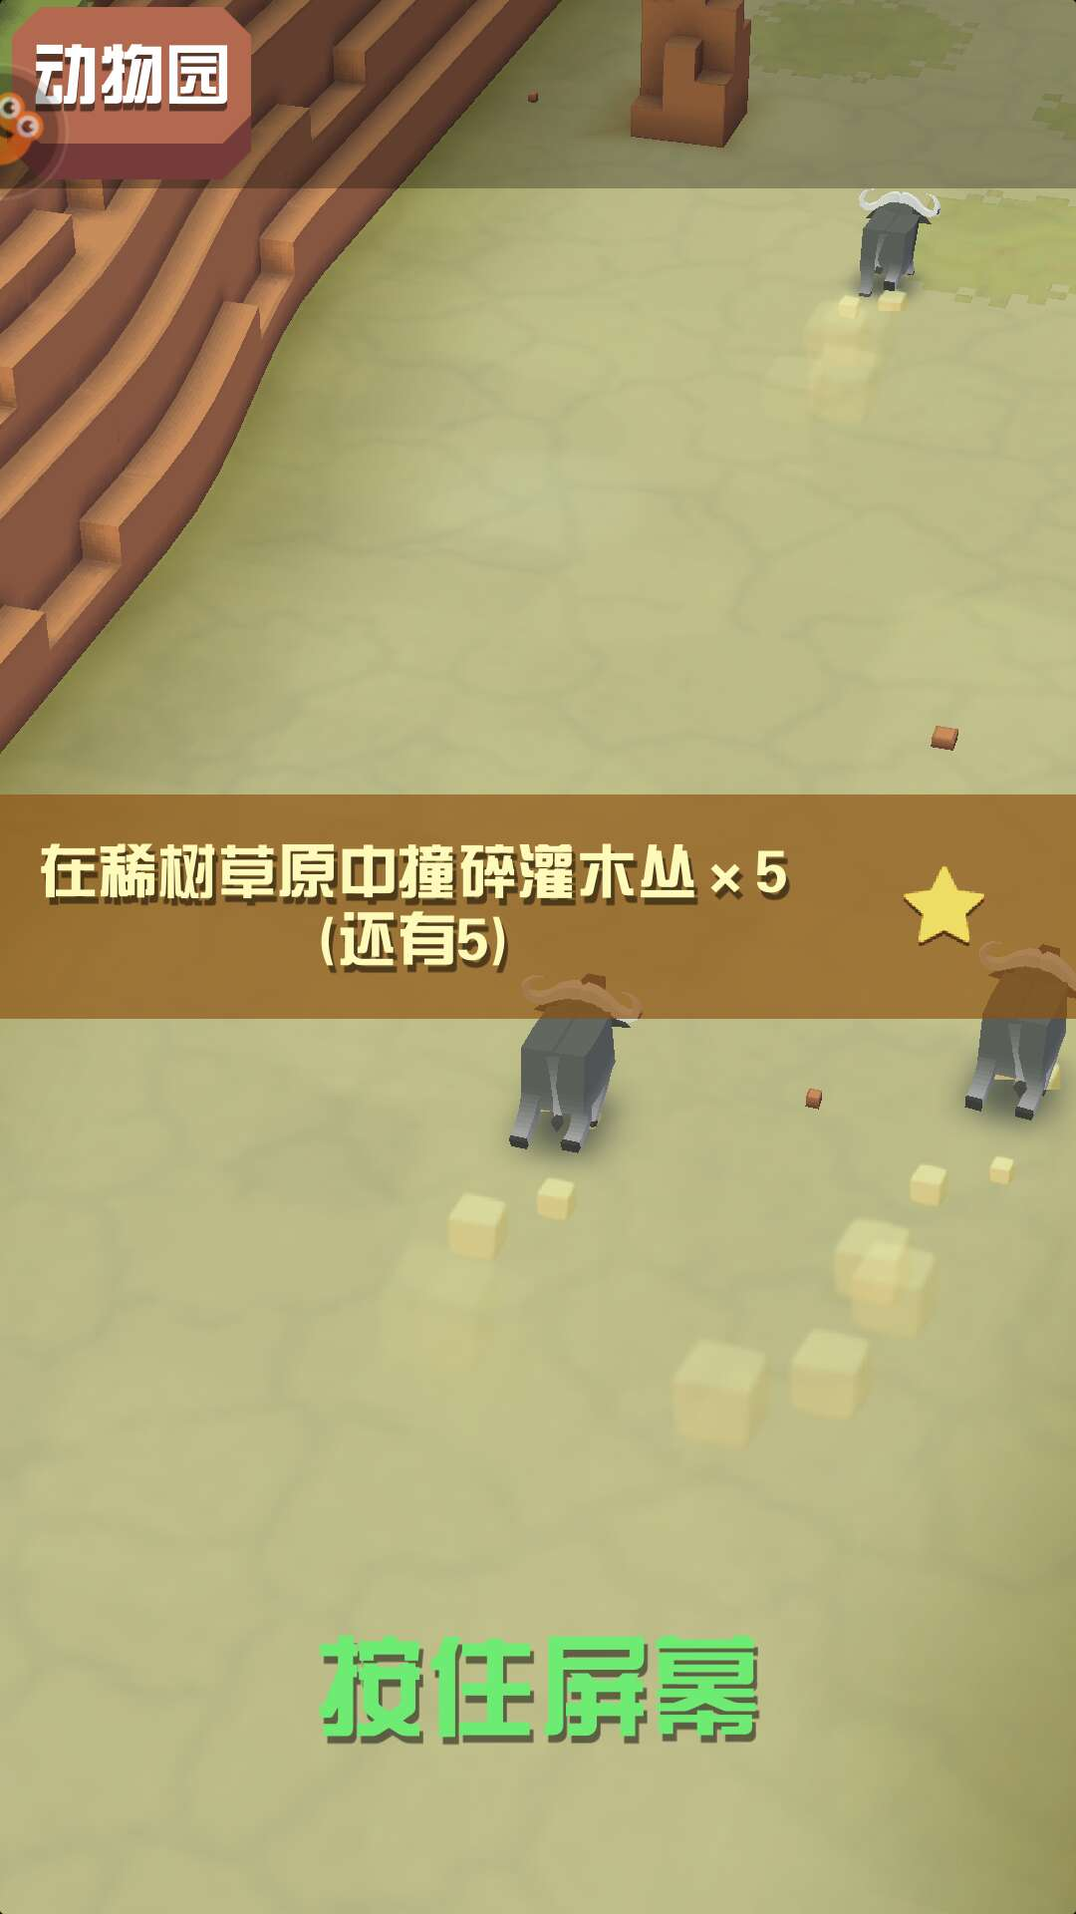 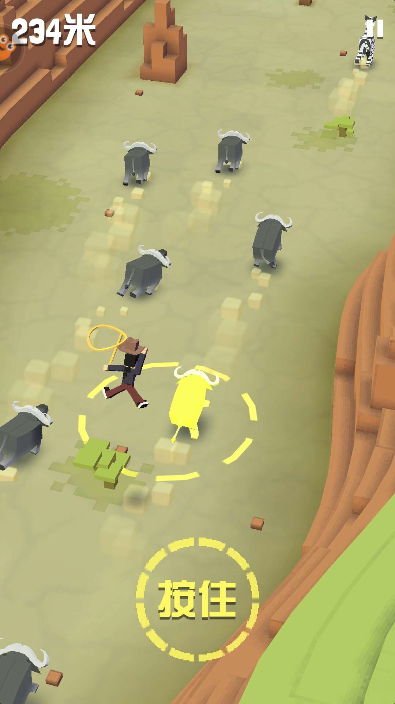

图1 图2

1. 拍照界面

场景内骑乘新动物，成功驯服动物后，游戏暂停，进入拍照界面，可进行分享，或继续游戏

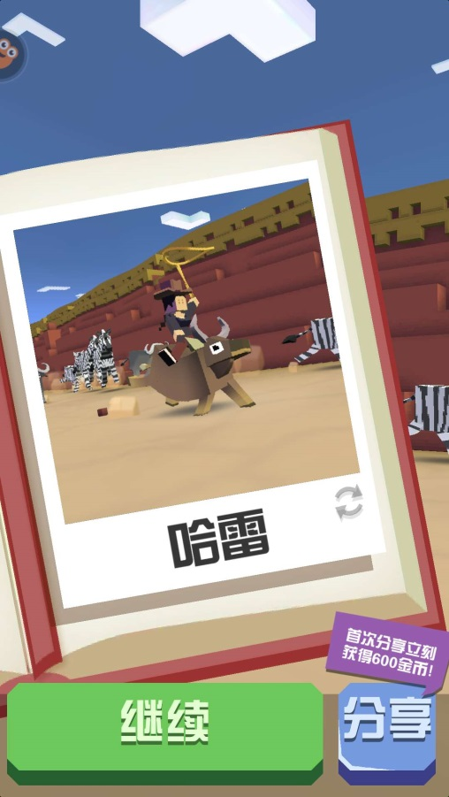

1. 暂停界面

ui提示“暂停中”，下方显示“返回”，“继续”，“截屏”

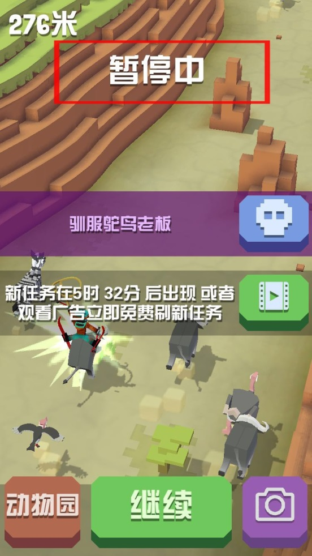

1. 结束界面

游戏结束后，有面板显示跑酷成绩，以及分享按钮，点击选择微信好友转发，点击复活即可从当前位置复活继续游戏。（复活条件未定）

下方ui两个按钮，“返回”，“重新开始”

